LÖSUNGSBLATT WORTSCHATZ KÖRPERTEILE
__________________________________________________________
- Setzen Sie den korrekten Artikel in die Zeichnung ein. Schreiben Sie dann die Pluralform daneben.
Beispiel: der Kopf-die Köpfe
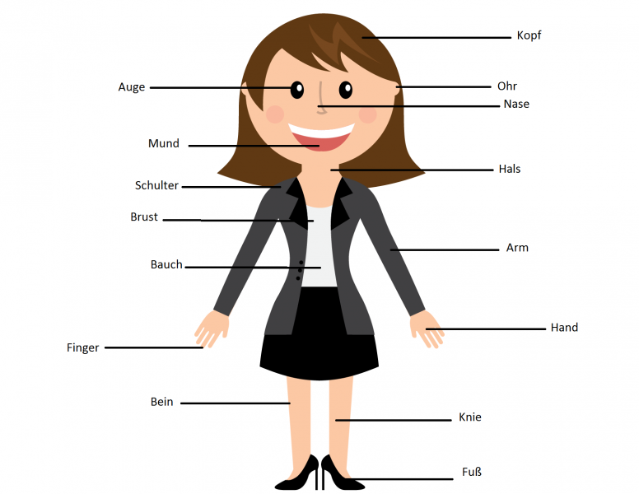
LÖSUNGEN 1: das Auge-die Augen; das Ohr-die Ohren; die Nase-die Nasen; der Mund-die Münder; der Hals-die Hälse; die Schulter-die Schultern; die Brust-die Brüste; der Arm-die Arme; der Bauch-die Bäuche; die Hand-die Hände; der Finger-die Finger; das Bein-die Beine; das Knie-die Knie; der Fuß-die Füße

- Kennen Sie noch andere Körperteile?
der Magen – die Mägen; der Bauchnabel – die Bauchnabel;

- Setzen Sie die fehlenden Wörter ein.
- „Wie geht es Ihnen, Herr Müller?“ – „Leider nicht so gut. Mein Magen tut weh. Ich habe seit zwei Tagen Magenschmerzen .“
- „Spielst du mit mir Fußball, Matthias?“ - „Nein, das geht nicht. Ich habe Schmerzen in den Beinen. Mein rechtes Bein tut sehr weh.“
- „ Peter, geht es dir nicht gut?“ – „Na ja, es geht. Ich habe zu viel gegessen. Uh, mein Bauch! Ich habe Bauchschmerzen . Ich nehme eine Tablette.“
- „Herr Doktor, bitte helfen Sie mir. Ich habe starke Ohrenschmerzen.“ – „Hmm, Ihre Ohren tun weh? Zeigen Sie mal.“
- „Lena, du bist ja noch im Bett. Geht es dir nicht gut?“ – „Mama, mein Hals tut sehr weh.“ – „Hmm, du hast starke Halsschmerzen ? Ich glaube, du hast auch Fieber. Dann gehst du heute nicht in die Schule.“

Elke Vaih Unterrichtsmaterialien A1

